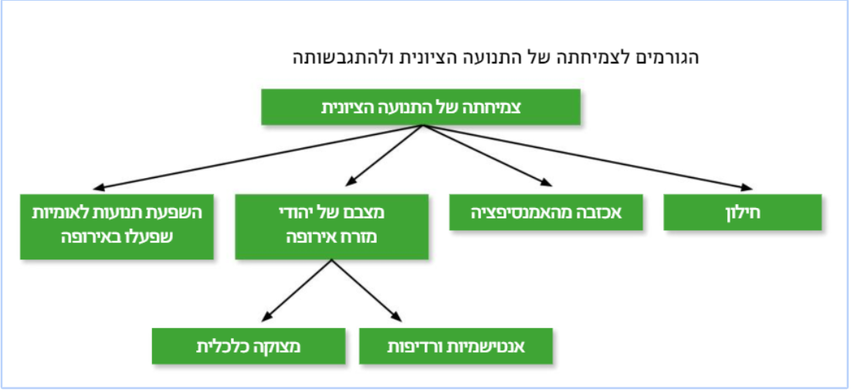

##### **מתוך מצגת של אילנית אזוראל הכהן**